第三周课后练习
1．用光的知识，下列解释正确的一项是（ ）
A．岸边的树在水里的倒影，是由于光的折射形成的
B．日食现象是由于光的直线传播形成的
C．彩虹是由于光的反射形成的
D．城市中的光污染是由于光发生了漫反射的缘故
2．下列诗句中蕴含的光学知识，说法正确的是（ ）
A．“湖光映彩霞”是光的折射现象
B．“风吹草低见牛羊”是光的直线传播现象
C．“潭清疑水浅”是光的反射现象
D．“海上生明月”是光的折射现象
3．暑假小明去五台山旅游，站在清澈的湖边，望向平静的水面，看到“云在水中飘，鱼在云上游，鱼戏白塔绿树间”。这些景象中距离水面最远的是（ ）
A．白塔倒影 B．游动的鱼 C．白云倒影 D．绿树倒影
4．关于光的色散实验，以下说法不正确的是（ ）
A．白光通过棱镜后，传播方向发生改变
B．色散现象表明，白光是复色光
C．单色光通过棱镜时，传播方向不会发生改变
D．单色光通过棱镜时，不会发生色散
5．下列关于光现象的描述，错误的是（ ）
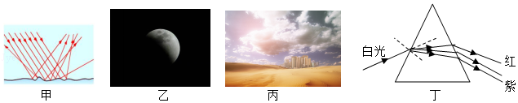
A．图甲中漫反射的反射光线虽然杂乱无章，但仍遵循光的反射定律
B．图乙是人们常说的“天狗吃月”，这一现象是由光的直线传播形成的
C．图丙是炎热夏天沙漠中出现的海市蜃楼景象，它是由光的反射形成的
D．图丁是光的色散现象，说明白光是由各种色光混合而成的

6．如图甲，一只小狗正在平面镜前欣赏自己的全身像，此时它看到的像是图乙中的（ ）
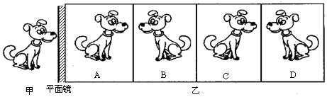
A．A、 B．B C．C D．D
7．如图，正确表示光从水中穿过平静的水面斜射入空气中的情况的是（ ）
A．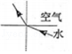 B．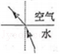 C．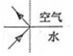 D．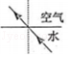
8．如图所示是生活中常见的光现象，下列正确说法的是（ ）
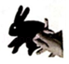
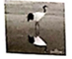

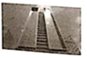
A．“手影”是手通过小孔所成的实像 B．白鹤在水中的“倒影”是等大倒立的虚像
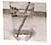

C．水中弯折的“筷子”是折射形成的虚像 D．玻璃外墙“反光”是因为光发生了漫反射
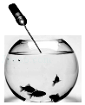
9．如图所示，小梦用激光对准看到的小鱼照射，以下说法正确的是（ ）
A．能照亮小鱼，因为激光照到了鱼身上
B．不能照亮小鱼，因为激光照到鱼身的上方
C．不能照亮小鱼，因为激光照到鱼身的下方
D．能照亮小鱼，因为激光照到鱼的像上，使像的反射的光变强
10．透过黄玻璃看蓝纸是黑色的，这是因为（ ）
A．黄玻璃将蓝纸反射的色光染成黑色
B．蓝纸反射的光透过黄玻璃与黄玻璃发出的黄光混合成黑色光
C．黄玻璃几乎全部吸收蓝纸反射的色光因而没有光透过黄玻璃
D．黄玻璃将蓝光全部反射因而没有光透过黄玻璃
11．元旦晚会上，小明给同学们展示了一个魔术。碗起初看起来是空的（如图甲），但慢慢往碗中倒水，你会发现碗中还藏卷一枚硬币（如图乙）。下列图中能解释这一奥秘的光路图是（ ）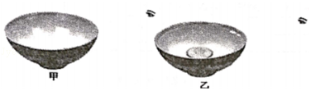
A．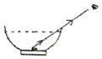B．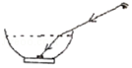 C．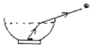 D．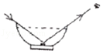
12．夏夜雨后，经验丰富的人们，能够灵活的借助月光走夜路，轻松避开水坑。下面有关这些经验的介绍，说法正确的是（ ）
A．迎着月亮走，脚应该踩着较亮的地方
B．迎着月亮走，脚应该踩着较暗的地方
C．背着月亮走，脚应该踩着较暗的地方
D．不论迎着还是背着月亮走，均踩较亮的地方
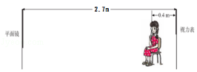
13．图所示，检查视力时，视力表挂在房间东面的墙上，被测者识别西面墙上镜子里的像。下列表述中正确的是（ ）
A．视力表在平面镜中所成的像能被我们看到，即为实像
B．视力表在平面镜中的像与被测者相距5m
C．若被测者向平面镜靠近0.1m，则她在镜中的像将变大
D．若被测者看到“E”的像开口向北，则视力表上的该“E”开口向南
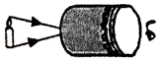
14．小羽通过学习，掌握了一定的光学知识：发现当入射光线与平面镜的夹角为30°，转动平面镜使入射角减小5°，则入射光线与反射光线的夹角为 。小羽在家进行了两个有趣的小实验：①在硬纸板上开一个小洞，通过小洞向外看，眼睛向小洞靠近，看到外面景物范围 （选填“变小”或“变大”或“不变”）；②在易拉罐底部扎了一个很小的三角形小孔，然后在易拉罐前放一支点燃的蜡烛，如图所示，让蜡烛发出的光穿过小孔射到半透明纸上，在半透明纸上可看到一个清晰的 （填“烛焰的正立像”、“烛焰的倒立像”、“三角形光斑”或“圆形光斑”），这是 现象。
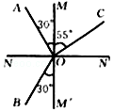
15．如图，光在空气和玻璃两种介质中传播时同时发生反射和折射的光路图，其中 （选填“OA”、“OB”或“OC”）是入射光线，折射角为 度。

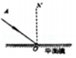
16．如图所示，入射光线与平面镜的夹角为40°，则反射角为 。当入射光线向平面镜靠近时，则反射角 （选填“增大”“减小”“不变”）。

17．如图所示，画出入射光经互相垂直的两个平面镜反射的光路。（请保留作图痕迹）
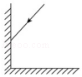
18．根据所学光学知识，完成图中的光路图
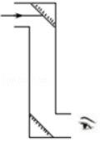
19．如图所示，AB、CD是平面镜前一点光源S发出的光线经平面镜M反射后的两条反射光线，请在图中标出光源S的位置，并完成光路图，（保留作图痕迹）
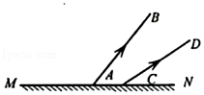
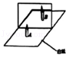
20．在探究“平面镜成像特点”的实验中，小明用玻璃板，两支完全相同的蜡烛、刻度尺，白纸等器材进行实验，如图所示：
（1）实验在 （选填“较暗”或“较亮”）的环境中完成效果较好。
（2）在寻找蜡烛A的像的位置时，眼睛应该在蜡烛 （填“A”成“B”）这一侧观察。
（3）选用两支完全一样的蜡烛是为了比较像和物的 关系。
（4）移走后面的烛B，在其所在的位置上放上光屏，在像的一侧观察，则光屏上 （选填“能”或“不能”）呈现出船烛A的像，说明平面镜所成的像是 像。
（5）小明将蜡烛A向玻璃板移近2cm，则蜡烛B应 （选填“靠近”或“远离”）玻璃板2cm才能与蜡烛A的像完全重合，这说明像到平面镜的距离 物到平面镜的距离（选填“大于”“等于“或“小于”）。
（6）在此实验中，玻璃板要求竖直放置，而小明发现汽车的挡风玻璃却不会竖直安装，其主要原因是为了 。
A．造型奇特
B．减小外界嗓音的干扰
C．增大采光面积
D．排除因平面镜成像造成的不安全因素
参考答案与试题解析
1．B 2．B 3．C 4．C 5．C 6．D 7．B 8．C 9．A 10．C 11．C 12．B 13．B
14．110°；①大；②烛焰的倒立像；光的直线传播
15．OB；35
16．50°；增大
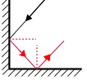
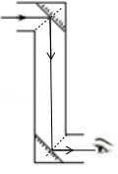
17． 18． 19．
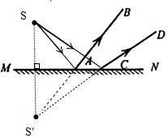
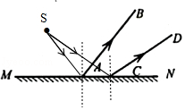

20．（1）较暗；（2）A；（3）大小；（4）虚；（5）靠近；等于；（6）D。
声明：试题解析著作权属菁优网所有，未经书面同意，不得复制发布
日期：2019/3/4 17:17:13；用户：卫骏安；邮箱：15920343755；学号：22349650

